Obchodní akademie, Vyšší odborná škola a Jazyková škola s právem státní jazykové zkoušky Uherské Hradiště

Maturitní PRÁCE
lone survivor - 2D akční hra
2026 Stanislav Vacula 4. B
Vložte naskenovanou kopii zadání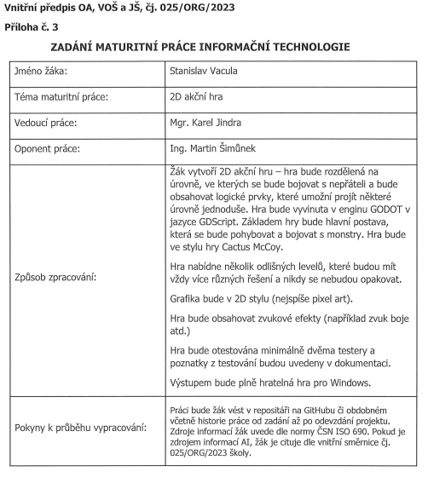
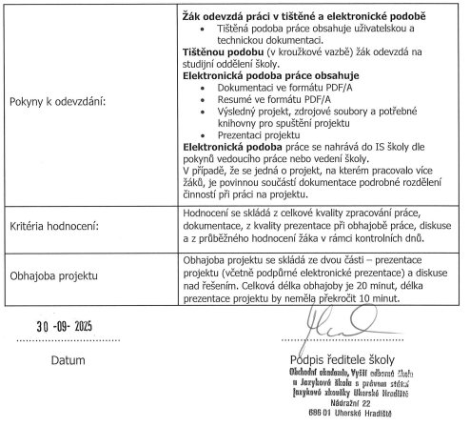
Prohlášení:
Souhlasím s tím, že s výsledky mé práce může být naloženo podle uvážení vedoucího maturitní práce a ředitele školy. V případě publikace budu jako spoluautor.
Prohlašuji, že jsem na celé maturitní práci samostatně a veškeré použité zdroje jsem .
V Uherském Hradišti, dne doplnit datum
..................................................
podpis absolventa

RESUMÉ
Moje maturitní práce je 2D akční hra Lone Survivor, která je vytvořena v herním enginu Godot 4.4. Hra sleduje příběh vojáka, jenž po pádu vrtulníku musí přežít v nepřátelském území plném pastí a ozbrojených protivníků. Cílem projektu je ukázat propojení herního designu, programování a animace v jednotném funkčním celku a vytvořit hratelný prototyp, který demonstruje tvorbu herní logiky, pohybu, boje a interakce s prostředím v moderním vývojovém nástroji.

OBSAH
úvod 8
1 Teoretický úvod 10
1.1 Představení projektu 10
1.2 Použité technologie 10
1.2.1 Herní Engine - GODOT 10
1.2.2 Grafika hry - Pixelorama/Photoshop 10
1.3 Konkurenční řešení 10
1.3.1 Analýza konkurenčních řešení 10
1.3.2 Analyzované konkurenční řešení 11
1.3.3 Shrnutí analýzy 11
1.4 Herní design 11
1.4.1 Charakteristika pohybu 11
1.4.2 Soubojový systém a AI nepřátel 12
1.5 Technická realizace 12
1.5.1 Architektura scén a využití vestavěných tříd 12
1.5.2 Herní smyčka a zpracování fyziky 13
1.5.3 Level design a tvorba prostředí 13
2 UŽIVATELSKÁ ČÁST 15
2.1 Návod ke spuštění hry 15
2.2 Uživatelské rozhrání po spuštění hry 15
3 Testování 16
3.1 Metodika testování 16
3.1.1 Tester 1 16
3.1.2 Tester 2 16
3.1.3 Tester 3 16
3.2 Odstranění chyb (bugů) 16
3.3 Výsledek testování 16
4 repozitář s řešením práce 17
Závěr 18
seznam použité literatury 19
Seznam použitých symbolů a zkratek 20
Seznam obrázků 21
Seznam tabulek 22
seznam Příloh 23

úvod
Herní průmysl se v posledních letech rychle rozvíjí a díky moderním nástrojům dnes může vlastní hru vytvořit i jeden člověk. Jedním z těchto nástrojů je herní engine Godot 4.4, který umožňuje poměrně jednoduše vytvářet 2D i 3D hry. Tato maturitní práce se zaměřuje na návrh a vytvoření 2D akční videohry s názvem „Lone Survivor“.
Cílem práce bylo vytvořit funkční hru pro operační systém Windows, která kombinuje programování, herní design a vlastní grafiku. Hra je vytvořena v programovacím jazyce GDScript a běží v enginu Godot. Výsledkem projektu je samostatná aplikace, ve které se hráč snaží přežít v nepřátelském prostředí a postupně projít herní úrovně.
Grafická stránka hry je vytvořena ve stylu pixel art. Tento styl vychází ze starších videoher, ale i dnes je mezi hráči velmi populární. Pro tvorbu grafiky, například animací postavy nebo prostředí, jsem použil programy Pixelorama a Photoshop. Samotná hra byla vytvořena v enginu Godot, který umožňuje pracovat s fyzikou, animacemi, logikou hry i uživatelským rozhraním.
Důležitou částí hry je pohyb postavy a interakce s prostředím. Herní mapy jsou vytvořeny pomocí systému TileMap, který umožňuje skládat úroveň z menších grafických dlaždic a zároveň nastavit jejich kolize. Hráč se pohybuje v terénu s různými překážkami, kde musí skákat, vyhýbat se nepřátelům a bránit se pomocí střelby. Inspirací pro pohyb a souboje byla hra Cactus McCoy.
Ve hře se nachází také nepřátelé s jednoduchou umělou inteligencí. Ta funguje na principu stavového automatu. Nepřátelé dokážou hráče detekovat pomocí uzlu RayCast2D, který funguje jako neviditelný paprsek představující jejich zorné pole. Pokud paprsek narazí na hráče a není mezi nimi překážka, nepřítel začne útočit. Aby hra nebyla příliš obtížná, obsahuje také systém dobíjení zbraně (cooldown), který dává hráči čas reagovat nebo se schovat.
Součástí hry je také jednoduché uživatelské rozhraní (GUI), které hráči zobrazuje například stav zdraví. Před dokončením projektu byla hra otestována dvěma nezávislými testery. Jejich zpětná vazba pomohla odhalit některé chyby a upravit obtížnost některých částí hry.
Práce na tomto projektu mi umožnila lépe pochopit, jak funguje vývoj her. Naučil jsem se pracovat s herním enginem, programovat herní logiku a vytvářet vlastní grafiku. Tyto zkušenosti mohou být užitečné pro další studium nebo práci v oblasti informačních technologií.
Tato maturitní práce slouží jako ukázka schopnosti samostatně navrhnout a vytvořit jednoduchou 2D akční hru.

Teoretický úvod

Představení projektu
Projekt se zaměřuje na vývoj vlastní 2D akční plošinové hry. Projekt spadá do oblasti vývoje počítačových her. Cílem je navrhnout a vytvořit funkční hru s propracovanými herními mechanikami, plynulým ovládáním a vyváženou obtížností pro všechny hráče.

Použité technologie
Při vývoj hry bylo potřeba zvolit technologie, které umožňovali projekt realizovat. Při výběru byl hlavní důraz kladen na populární, aktualizované technologie a s kvalitní dokumentací. Dalšími důležitými faktory výběrů byla přehlednost frameworku a bohatý systém hotových řešení.

Herní Engine - GODOT
Hra je tvořena v Enginu GODOT, který má vlastní vestavěný skriptovací jazyk GDScript, který je syntaxí podobný Pythonu. Při výběru pro mě bylo klíčové, aby mě engine nebrzdil, ale naopak mi pomáhal. Godot jsem zvolil hlavně proto, že je to moderní engine s výbornou dokumentací, kde člověk nemusí každou drobnost hodinu vyhledávat. Navíc je to open-source, což dodává jistotu, že v budoucnu nepříjdou žádné skryté poplatky nebo změny licencí.

Grafika hry - Pixelorama/Photoshop
Grafická část hry je tvořená v Pixeloramě, což je open-source program pro pixel-art/animace vytvořený v Godotu.
Část grafiky (pozadí hry atd.) je také tvořená v aplikaci Photoshop.

Konkurenční řešení

Analýza konkurenčních řešení
Pro vývoj vlastní hry jsem potřeboval analyzovat, jak fungují hry podobného principu, abych věděl, jaké mechaniky jsou běžné a co hráči mohou od mé hry očekávat. Cílem analýzy bylo zjistit jaké podobné produkty se již nachází na trhu, zjistit jakým způsobem řeší ovládaní, soubojový systém a návrh úrovní.
Hlavní úkol analýzy byl zjistit silné a slabé stránky konkurenčních her a zároveň díky ní zjistit, v čem může být má hra odlišná.

Analyzované konkurenční řešení

Cactus McCoy
Jedná se o 2D akční plošinovou hru, ve které hráč ovládá prokletého kovboje proměněného v kaktus. Hra kombinuje boj zblízka, sbírání zbraní a plošinové prvky. Ve hře se nachází více úrovní.
Silné stránky této hry jsou plynulé animace, dynamický soubojový systém, dobře navržené levely. Slabé stránky hry jsou lehká obtížnost pro zkušenější hráče, použité starší technologie (hra byla tvořena pomocí Flash).

Shovel knight
Jedná se o 2D akční plošinovou hru, ve které hráč ovládá rytíře vyzbrojeného lopatou. Hra kombinuje boj zblízka, překonávání plošinových překážek a souboje s unikátními bossy. Hráč během hry sbírá herní měnu, za kterou si může odemykat vylepšení vybavení a schopností. Ve hře se nachází více samostatných úrovní.
Silné stránky této hry jsou přesné a responzivní ovládání, originální a propracované souboje s bossy.
Slabé stránky hry jsou vyšší obtížnost, která pro nezkušené hráče může být náročná, a jednodušší retro grafické zpracování, které nemusí vyhovovat všem moderním hráčům.

Shrnutí analýzy
Analyzované hry jsou postavené na podobném principu. Jedná se o 2D plošinovky s bojem proti nepřátelům a postupem úrovněmi. Důraz těchto her je kladen na plynulé ovládání, postupné zvyšování obtížnosti.

Herní design
V této kapitule je popsán návrh herních mechanismů a způsob, jakým je realizována hratelnost s využitím nástrojů enginu Godot.

Charakteristika pohybu
Hlavním cílem u pohybu postavy bylo dosáhnout responzivního pohybu postavy, který je pro 2d plošinovky důležitý. Cílem bylo dosáhnout toho, aby se postava ovládala příjemně a hráč měl pocit, že má nad postavou plnou kontrolu. Pro realizaci jsem využil přednastavené fyzikální metody, které engine nabízí. Klíčovou roli hraje metoda _physics_process(delta), která se stará o pravidelné vyhodnocování fyziky nezávisle na snímku hry.
V rámci této metody jsem využil vestavěnou metodu move_and_slide(). Tato metoda je součástí třídy CharacterBody2D a zajišťuje interakci s okolím (např. detekce podlahy). Po využití těchto dvou metod jsem si vytvořil proměnné pro rychlost chůze (SPEED) a délku výskoku, čímž jsem vytvořil základní dynamiku pohybu postavy. Pro úvodní nastavení parametrů po spuštění hry jsem využil metodu _ready(), která zajišťuje inicializaci postavy a jejího okolí.

Soubojový systém a AI nepřátel
Soubojový systém hry je postaven na interakci hráče s protivníky. Nepřátelé využívají přepínání stavů, mezi režimem hlídkování a útokem, které jsem naprogramoval. Pro detekování hráče jsem využil přednastavený uzel RayCast2D. Tento uzel je neviditelná přímka mezi nepřítelem a hráčem. Ve svém skriptu kontroluji, zda tato přímka narazila na hráče, nebo mu stojí v cestě nějaká překážka (např. zeď). Díky této metodě nepřítel nevidí postavu skrze pevné objekty. U dynamiky boje jsem se snažil, aby hra nebyla nefér, proto jsem ve skriptu vytvořil časovač výstřelů (SHOOT_COOLDOWN). Tím jsem zajistil, že nepřítel po detekci hráče střílí v pravidelných intervalech, což dodává hráči prostor pro schování se, nebo vyhnutí se výstřelu.

Technická realizace
V této kapitole se zaměřuji na popsaní technického pozadí aplikace, strukturu skriptů a využití přednastavených tříd frameworku Godot, které výrazně usnadňují vývoj herních mechanik.

Architektura scén a využití vestavěných tříd
Godot je objektově orientovaný framework, kde základem jsou třídy. Tyto třídy již v sobě mají naprogramovanou složitou logiku, kterou lze využít bez nutnosti psaní kódu pro fyziku nebo vykreslování.
- CharacterBody2D: Pro hlavní postavu i nepřátele jsem zvolil třídu CharacterBody2D. Jedná se o předpřipravený herní objekt, který má v enginu již předprogramované vlastnosti pro pohyb ve 2D prostoru. Klíčová je metoda move_and_slide() – Tato metoda řeší detekci kolizí, klouzání podél stěn a pohyb po nakloněných rovinách
- RayCast2D: Tento uzel funguje jako neviditelná přímka, která je vysíláná z bodu A do bodu B. Tato třída se využívá pro účely detekce objektů. Metodu jsem použil pro detekci viditelnosti hráče. Skript přebere informaci, že nepřítel narazil na hráče, další informace jsou popsány ve skritpu.
- AnimatedSprite2D: Tato třída slouží k správě 2D animací v Godotu. Godot v tomto uzlu nabízí rozhrání pro import obrázků a jejich řazení do sekvencí animace. Ve skriptu pouze přepínám mezi těmito stavy pomocí metody .play().

Herní smyčka a zpracování fyziky
Základem celé hry je metoda _physics_process(delta). Tato metoda je v frameworku Godot již definována a navržena tak, aby byla enginem v pevných časových intervalech volána.
Využití parametru delta zajišťuje plynulost: reprezentuje čas hry v sekundách mezi jednotlivými kroky. Díky tomu, je zaručeno, že fyzikální interakce (skoky, střely) budou stabilní bez ohledu na výkon počítače.

Level design a tvorba prostředí
Tato podkapitola se věnuje struktuře herních úrovní a technickému postupu při tvorbě v editoru Godot.

TileMap
Pro tvorbu herního světa jsem zvolil systém TileMapLayer. Tato metoda funguje tak, že rozdělí herní prostředí na pravidelnou mřížku, do které se již vkládají hotové jednotlivé dlaždice (bloky) z předpřipraveného souboru, tzv. Tilesetu. Tuto metodu jsem zvolil z těchto dvou hlavních důvodů:
- Optimalizace: Engine vykresluje mapu jako celek, což setří výkon procesoru oproti vkládání samosatatných obrazků
- Efektivita: V editoru Tilesetu jsem každé dlaždici (např. tráva, kámen, plošina) nadefinoval vlastní Collison Shape. Díky tomu jsem nemusel kolize programovat ručně pro každou část mapy
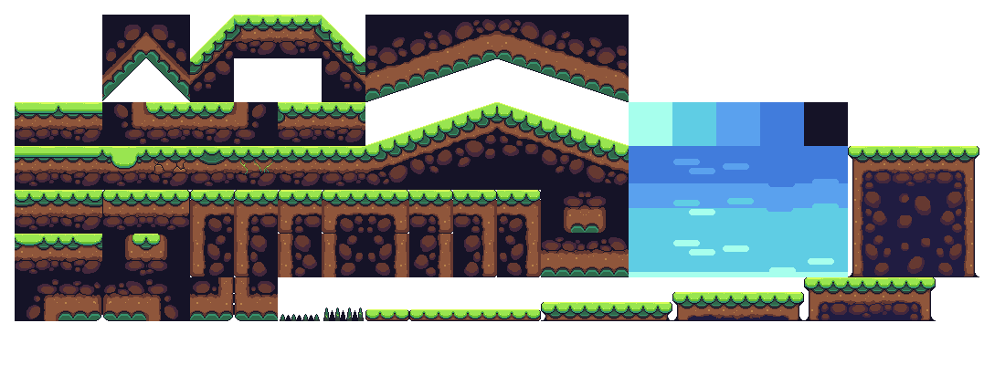
Obr. 1 Použitý TileSet

Vizuální vrstvy (Parallax background)

Struktura úrovní

Správa prostředků (Assets)

UŽIVATELSKÁ ČÁST

Návod ke spuštění hry
Hra Lone Survivor je vytvořená pro operační systém Windows. Hra nevyžaduje sloužitou instalaci. Pro spuštění hotového buildu je potřeba dodržet následující kroky:
- Build se nachází na oficiálním repozitáři projektu na GitHubu: https://github.com/StanislavVacula/Maturitni_projekt_hra_Lone_Survivor
- Na GitHubu si otevřete složku build_app a stáhněte si celou složku.
- Stažený archiv extrahujte do libovolné složky na počítači (soubor .exe musí zůstat ve stejné složce jako soubor .pck, který obsahuje veškerá herní data.)
- Hru spusťte otevřením souboru Lone Survivor.exe

Uživatelské rozhrání po spuštění hry

Testování

Metodika testování

Tester 1

Tester 2

Tester 3

Odstranění chyb (bugů)

Výsledek testování

repozitář s řešením práce
Odkaz: Githubový repozitář - Vacula - Lone Survivor

Závěr
Výsledkem této maturitní práce je plně funkční a spustitelná 2D akční videohra s názvem „Lone Survivor“, vytvořená v moderním herním engine Godot 4.4. Jedná se o titul žánru „platformer“, který kombinuje mechaniky pohybu v terénu s akčním soubojovým systémem. Hra obsahuje kompletní herní smyčku, animace postav vytvořené v softwaru Pixelorama a Photoshop a inteligentní protivníky. Po technické stránce produkt využívá objektově orientovanou architekturu, implementuje dynamickou detekci kolizí a umělou inteligenci nepřátel, která reaguje na přítomnost hráče v reálném čase.
Všechny cíle projektu se podařilo splnit. Úspěšně se podařilo vytvořit aplikaci běžící na platformě Windows, která obsahuje propracovaný systém ovládání a mechaniky boje. V zadání bylo specifikováno vytvoření základního pohybu a interakce, což bylo v konečné fázi dosaženo implementací umělé inteligence nepřátel. Ti využívají k detekci hráče RayCast2D, který stimuluje zorné pole a díky tomu zabraňuje nepřátelům hráče vidět skrz pevné objekty.
Během práce na projektu jsem učinil několik důležitých technických rozhodnutí. Jedno z klíčových rozhodnutí, byla volba správné třídy pro fyziku postav, k čemuž jsem využil metodu CharacterBody2D, která s vestavěnou metodou move_and_slide() zajistila stabilitu kolizí a plynulý pohyb po šikmých plochách. Toto rozhodnutí odstranilo problémy s propadáváním texturami a zasekávaní mezi objekty.
Produkt splnil všechna původní očekávání. Hra obsahuje jak všechny plánované prvky, jako je boj a interakce s TileMapou, ale podařilo se mi i vytvořit funkční a plynulé animace, což nebylo v zadání plánováno.
Práce na projektu mi přinesla hluboké znalosti v oblasti tvorby her a skriptování. Projekt nabízí široké spektrum možností pro budoucí rozšíření, jako je vytvoření více úrovní, více zbraní, vylepšená AI nepřátel atd.

seznam použité literatury
- PLAYWITHFURCIFER. How to Use the New TileMap in Godot 4. Online. 2022. Dostupné z: https://www.youtube.com/watch?v=tQSL2scuqeU. [cit. 2025-11-25].
- LINIETSKY, Juan a MANZUR, Ariel. Godot Docs. Online. © Copyright 2014-present. Dostupné z: https://docs.godotengine.org/en/stable/. [cit. 2025-11-25].
- LINIETSKY, Juan; MANZUR, Ariel a GODOT COMMUNITY. Documentation 2D tutorials. Online. 2014. Dostupné z: https://docs.godotengine.org/en/stable/tutorials/2d/index.html. [cit. 2025-12-09].
- SAULTOONS. The Ultimate Pixel Art Tutorial. Online. 2021. Dostupné z: https://www.youtube.com/watch?v=lfR7Qj04-UA. [cit. 2025-12-09].

Citace literatury se řídí platnou normou ČSN 01 0197 (bibliografické citace). Podrobné informace o citování literatury v odborné práci (i elektronických zdrojů) najdete v dokumentu citace.pdf
Odkazy na literaturu v textu jsou vložené do kulatých závorek a arabská číslice musí korespondovat s pramenem uvedeným v seznamu literatury.
Např.: (3), (18, 25, 33), (32-36, 42) ...

Seznam použitých symbolů a zkratek

Seznam obrázků
Obr. 1 Použitý TileSet 12

Seznam tabulek
Tab. 1 Popis tabulky zarovnat s levým okrajem tabulky 6

seznam Příloh
Pokud je jich více, na toto místo umístit jejich seznam

